Funkcjonowanie
Klasa D
Temat: Powtórzenie wiadomości o rzeczownikach, czasownikach i przymiotnikach
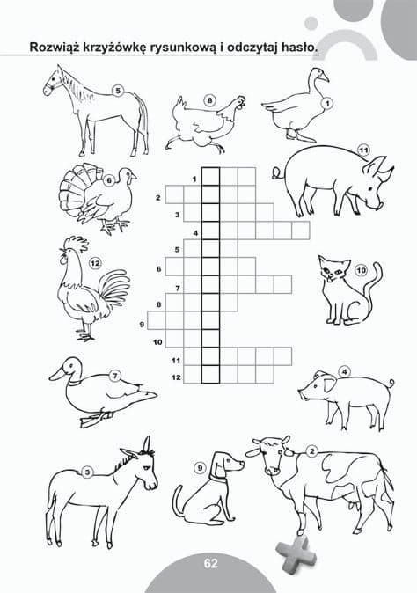
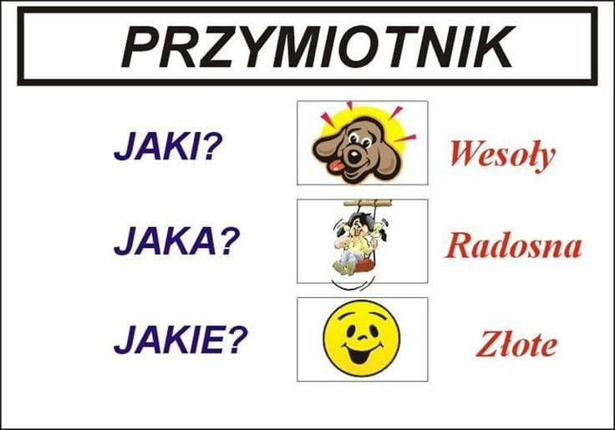
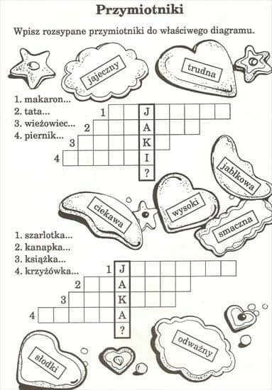
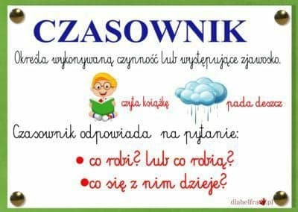
Ułóż zdania z podanymi czasownikami
- Idzie
- Śpiewa
- Gra
- Tańczy
- Łowi
- Sprząta
- Gotuje

